ACTIVIDADES: LAS ETAPAS DE LA PREHISTORIA

1.- Responde a las cuestiones:
a) ¿Qué es el Creciente Fértil? ¿Dónde se localiza? ¿Por qué crees que se llama así a esta zona?
b) ¿Qué causas explican la aparición de la agricultura y la ganadería?
c) ¿Por qué relacionamos el nacimiento de la guerra con la Edad de los Metales?

2. Las creencias en el Neolítico. Lee el texto y contesta las preguntas:
Después de la revolución neolítica], la vida siguió siendo muy precaria para el pequeño grupo de campesinos autosuficientes. Una sequía, una granizada o una plaga podían traer consigo el hambre. [...] Una comunidad campesina autosuficiente tiene plena conciencia, inevitablemente, de su dependencia inmediata respecto de las fuerzas que traen la lluvia y el sol, la tempestad y el huracán. Pero estas fuerzas actúan de manera caprichosa y terrible. Entonces, es necesario obligarlas, halagarlas o propiciarlas. [...]
El culto a la fertilidad, los ritos mágicos practicados para ayudar u obligar a las fuerzas de la reproducción, deben haberse hecho más importantes que antes en
los períodos neolíticos [...].
Finalmente, la agricultura debe haber requerido una observación cuidadosa de las estaciones, una división más exacta del tiempo: el año. Las operaciones agrícolas son, fundamentalmente, de temporada, y su éxito depende de la oportunidad con la cual se ejecutan. La estación apropiada está determinada por el Sol [...]. En las latitudes septentrionales, los cambios en el curso del Sol son suficientemente notables como para indicar las estaciones. La observación de tales señales debe haber acentuado el papel del Sol como gobernante de las estaciones, garantizándole la divinidad.
V. Gordon Childe, Los orígenes de la civilización (1982)

- ¿A qué problemas tenían que enfrentarse las sociedades del Neolítico?
- ¿Qué hacían para intentar influir sobre las fuerzas de la naturaleza?
- ¿Por qué razón fue necesaria una división más exacta del tiempo?
- ¿Qué astro era identificado con la divinidad? ¿Por qué?
- e) Busca información sobre los cultos a la fertilidad y los ritos funerarios en el Paleolítico y en el Neolítico.

3 .- Observa las imágenes. ¿Con qué período de la prehistoria relacionas cada una? Razona tu respuesta
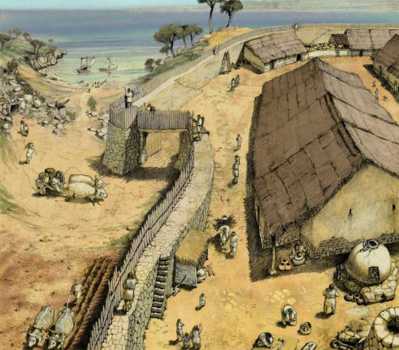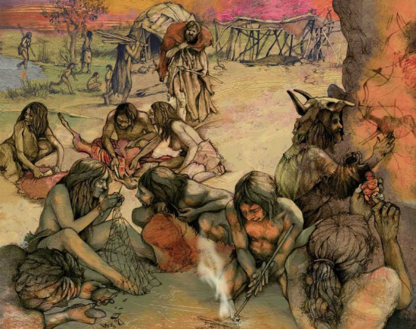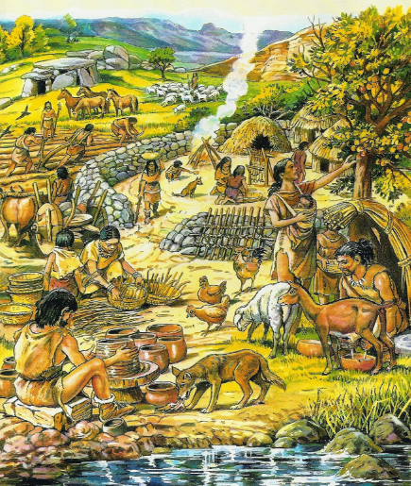
4.- Completa el esquema con las características principales de las distintas etapas de la Prehistoria

 | PALEOLÍTICO | NEOLÍTICO | EDAD DE LOS METALES
INICIO Y FIN
ÚTILES Y HERRAMIENTAS
(para trabajar, materiales de que están hechos...)
ACTIVIDADES ECONÓMICAS
¿de qué se alimentaban?¿qué otras actividades habían desarrollado?
¿CÓMO Y DÓNDE VIVÍAN?

¿CÓMO SE ORGANIZABA LA SOCIEDAD?
¿cómo eran las relaciones entre los miembros del grupo?

